Lernsoftware für Basis-Rechnungswesen

|  |  |
| --- | --- |
|  |  |
|  | *Vanessa Schmelzer*  *WI21ZAS*  *12.06.2023* |

# **Einleitung**

In Anbetracht des Abschlusses an der Höheren Berufsfachschule für Wirtschaftsinformatik war es mir erlaubt mich für ein Abschlussprojekt zu entscheiden. Ich habe mich für eine Lernsoftware für Basis-Rechnungswesen entschieden, da es immer mehr Menschen gibt, die Schwierigkeiten haben, sich zurechtzufinden.

Diese soll es den Kunden leichter machen sich in Rechnungswesen hineinzufinden und ihr Wissen etwas aufzufrischen.

Kunden können mithilfe von leicht verständlicher Theorie und Aufgaben ihr Wissen Trainieren und die Sprache lässt sich von Deutsch auf Englisch ändern.

Zu jeder Frage gibt es eine Ausführliche Lösung die Lücken zu füllen versteht.

**Nicht umgesetzte Kriterien (siehe Pflichtenheft)**

* Intro Video das sich zu Beginn abspielt. Sollte als kleinen “Spaß” dienen, um mehr Leben in das Projekt zu schaffen.
* Leicht handhabendes, übersichtliches dropp Menü. Nach Überlegung und Aufgaben Erstellung ließ sich das Menü nicht realisieren wie auf dem Wireframe abgebildet.

Die aus Zeitlichen Gründen nicht gefertigten Teile werden überdacht.

**Erstellung des Programms**

Framework

Für die Framework wurde verwendet:

* Entity Framework: „Entity Framework Core ist ein moderner Objekt-Datenbank-Mapper für .NET. Er unterstützt LINQ-Abfragen, Änderungsnachverfolgung, Updates und Schemamigrationen. EF Core funktioniert mit vielen Datenbanken, einschließlich SQL-Datenbank (lokal und Azure), SQLite, MySQL, PostgreSQL und Azure Cosmos DB.“ (Microsoft, 2022)

Entity Framework wird in diesem Projekt für den Datenverkehr zwischen der Datenbank und den abfragen des Codes benutzt.

Datenbank

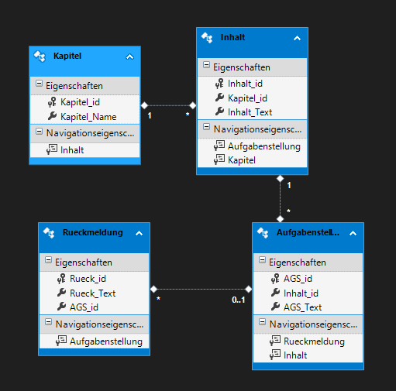

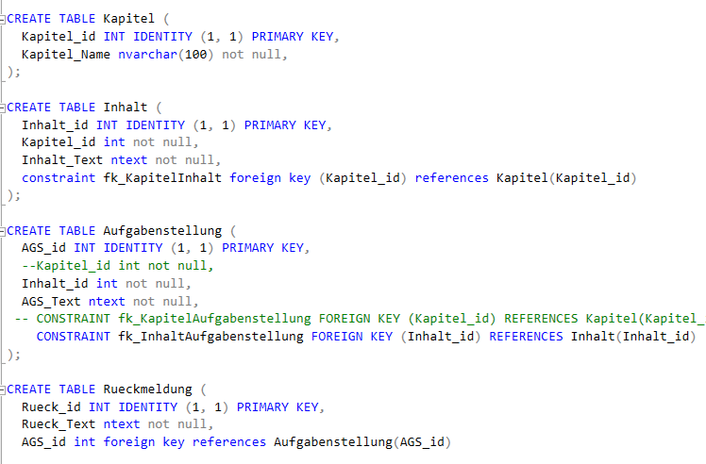

Hier werden Die nötigen Tabellen erstellt und die für die Lernsoftware benötigt werden.

Die Tabellen werden miteinander verknüpft somit sich eine Kette bilden lässt zu vereinfachten Abrufung.

Back-End-Code

### **Sprach einstellung**

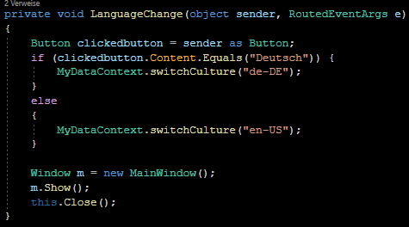

Hier wird eine Abfrage auf die Sprache des Programmes abgerufen entweder zu Deutsch oder durch Knopfdruck wird sie mit der englischen “Englisch” ersetzt. Nachdem die Abfrage erfolgt, wird das Window1 geschlossen.



Die Datenbank Standard auf die Deutsche Datenbank “Deutsch” gesetzt.

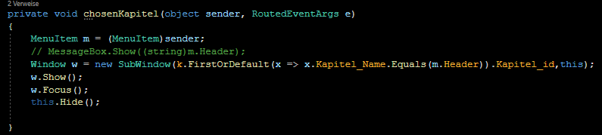

In diesem Bild wird der Sprung von dem MainWindow zum SubWindow beschrieben.

Nach selektieren des gewünschten Kapitels wird das SubWindow aufgerufen und in den Fokus gesetzt während das MainWindow versteckt ist.

**SubWindow – Aufgaben Fenster**

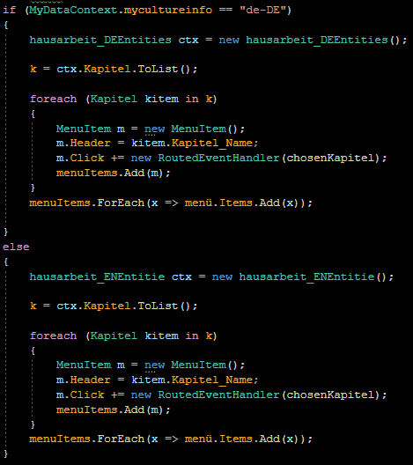

In diesem Bild zu sehen wird das Menü erstellt und mithilfe der Datenbank gezogenen Kapitel teile wird jedem Menü Punkt der Name des Kapitels vergeben.

Dieses Bild beschreibt die Ausgabe der Lösungen durch eine Message Box die mit gezogenem Datensatz gefüllt wird.

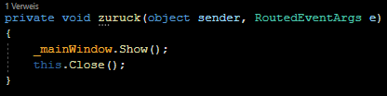

Hier sieht man die verbindung eines Knopfes mitdem sich zum MainWindow zurück navigieren lässt nachdem ein Aufgabensatz erfolgreich für erledigt erklärt wurde.

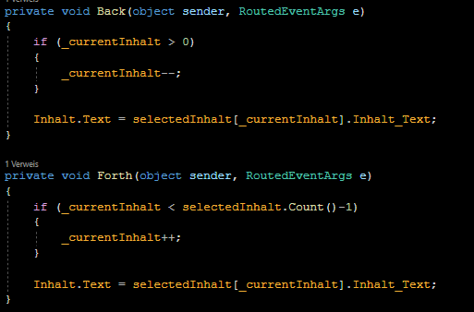

Dieses Bild beschreibt die Codierung der Navigation im SubWindow. Es Lässt sich nach vorne und zurück bewegen bis es keinen weiteren Datensatz zum jeweiligen Kapitel gibt und Stoppt.

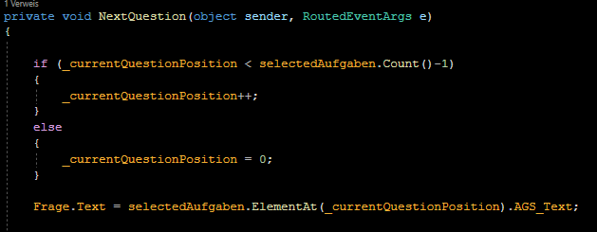

Wie bei dem Obrigen Bild beschreibt dies die Navigation nach vorne und zurück der Aufgabenstellungen jedoch wird dies mit jedem Klick wiederholt.

Front-End-Code

**Window1 – Sprach Selektion**

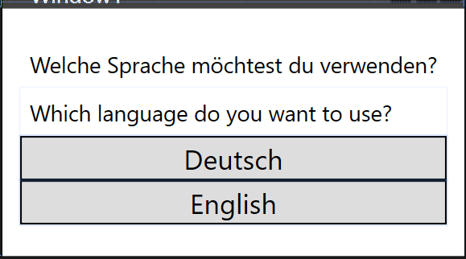

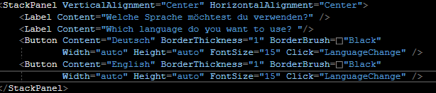

Mit Labeln wurden die hier ersichtlichen Fragen zur abfrage der Sprache gestellt und als Antwortmöglichkeit ließen sich Buttons bestens verwenden durch einfachen klick.

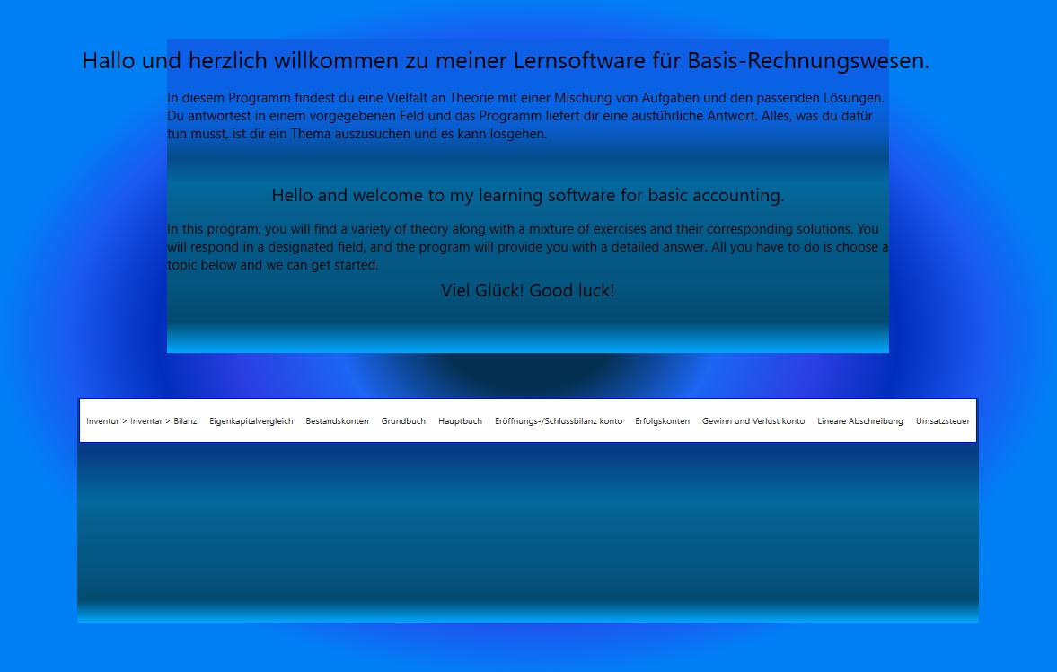

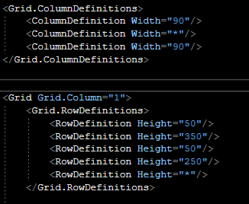

Hier lässt sich erkennen das dass programm in 2 gespalten wurde und in der mittleren spalte es sich in weitere 5 teile teilen ließ. Es wurden schätzungen gemacht um dem Wireframe nahe zu kommen.

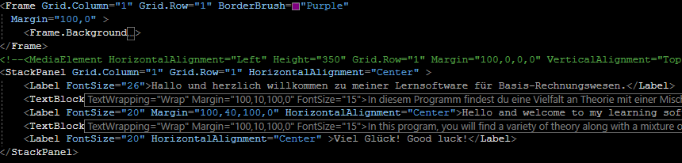Mithilfe eines Rahmens ließ sich eine Hilfe Brücke bauen die sich am ende Colorieren ließ. Sie war als Platzhalter für das Auskommentierte eigentliche Video gedacht. Stattdessen ließ sich der Video Inhalt mithilfe von Labeln und Textblöcken übersichtlich und erkennbar gestalten.

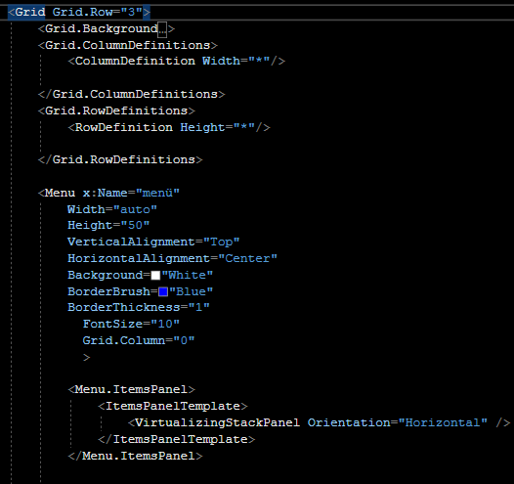

In der Mitteleren Reihe wurde die 4te Splate anfangs in ein Grid zerlegt in der das Menü realisiert wird was durch den erforderlichen Back end code kreiert wird. Durch diesen Front end code wird das Menü Horizontal ausgerichtet und jede Spalte bekommt den Platz den sie braucht.

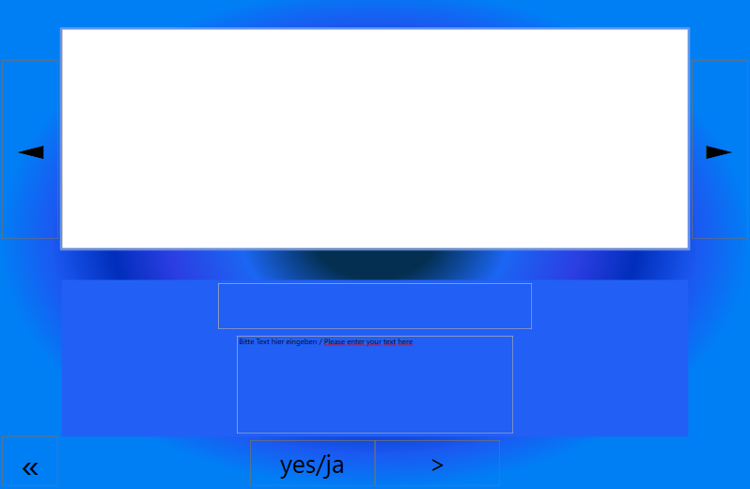

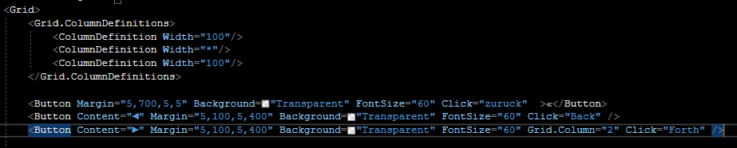Hier lässt sich ein Außeres Feld legen indem die Knöpfe für das vor und zurück navigieren gesetzt wurden und Inhalt in der Mitte.

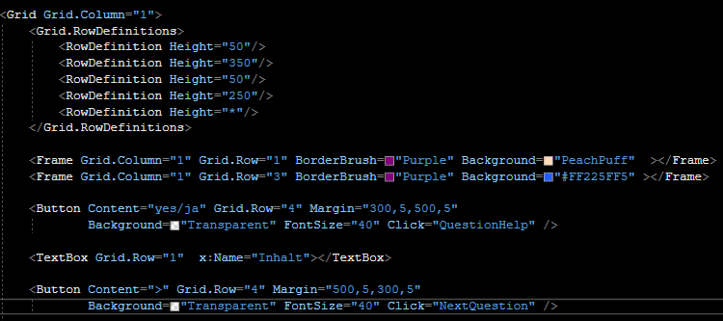

Die Mittlere Reihe ließ sich wie bei MainWindow in Rahmen belegen. In der untersten Reihe befinden sich die Knöpfe für das einreichen der antwort wodurch das event abgerufen wird und die MessageBox mit den lösungen herraus sticht. Ein weiterer Knopf ist nebenan zum wechseln der Aufgabenstellungen. Die TextBox bildet sich im oberen Teil der Mittleren Reihe und in dieser werden die gezogenen Datensätze des Inhalts visualisiert.

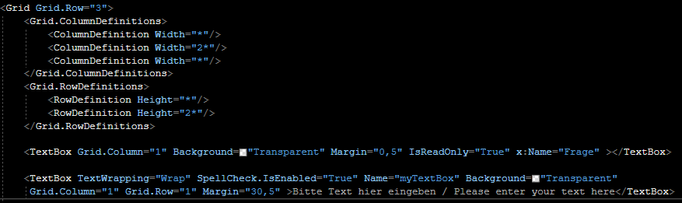In diesem Letzten Bild zeigt sich eine Unterteilung in der mittleren Spalte zeigen und in der 3ten Reihe. In dieser werden die Textboxen unterteilt und festgelegt. Die ”Frage” Textbox ist die Anzeige des Aufgaben satzes der sich nicht ändern lässt. Die ”myTextBox” Textbox ist das feld in dem die Antworten des Benutzer geschrieben werden.

**Nutzerhandbuch**

Beim Start des Programmes Bitte bevorzugte Sprache auswählen.

Nach Sprachauswahl wird man mit einem Freundlichen Benutzer Leitfaden begrüßt. Für erste Benutzung Bitte Lesen.

Über das Menü lässt sich durch Klicken auf ein jeweiliges Kapitel verweisen, was sich in einem Neuen Fenster öffnet.

Mittlerer oberer Kasten stellt Informationsmaterial dar. Mithilfe von den Seiten Pfeilen können Information Sätze gewechselt werden. Seiten gerichteten Pfeile stoppen am ende und beginn eines Datensatzes Bitte vor oder rückwärts navigieren.

Mittlerer schmaler Kasten stellt das Aufgaben Feld das Das sich mit dem “>” Button nach vorne navigieren lässt, Der Aufgaben Satz wiederholt sich durch wiederholendes Klicken des “>” Knopfes.

Eigene Antworten können in das Feld unter dem Aufgabensatz geschrieben werden und durch den “yes/ja” Knopf lässt sich ein weiteres Fenster aufrufen mit ausführlicher Lösung zum abgleich.

Der an der Links unteren Ecke platzierte Kopf führt zum Haupt Fenster zurück um ein neues Kapitel auszuwählen.

**Quellenangabe**

-Schmolke Deitermann, Industrielles Rechnungswesen IKR , Westermann Gruppe

-Deitermann Rückwart, Rechnungswesen für Berufsfachschulen, Winklers

- <https://stackoverflow.com>

- <https://www.steuertipps.de/lexikon/a/abschreibung-linear>

- <https://studyflix.de/wirtschaft/lineare-abschreibung-1192>

- <https://www.microtech.de/erp-wiki/bilanz/#:~:text=Die%20Bilanz%20ist%20die%20Gegenüberstellung,die%20Bilanz%20Hauptbestandteil%20eines%20Jahresabschlusses>.

**Eidesstattliche Erklärung**

“Ich versichere, dass ich die Arbeit selbstständig und ohne Benutzung anderer als der angegebenen Hilfsmittel angefertigt habe. Alle Stellen, die wörtlich oder sinngemäß aus Veröffentlichen oder anderen Quellen (auch Internet) entnommen sind, habe ich als solche eindeutig kenntlich gemacht. Die Arbeit ist noch nicht veröffentlicht und noch nicht als Studienleistung zur Anerkennung oder Bewertung vorgelegt worden.

Mir ist bekannt, dass Verstöße gegen diese Anforderungen zur Bewertung der Arbeit mit der Note „Nicht ausreichend“ führen sowie die Nichterteilung des angestrebten Leistungsnachweises zur Folge haben.“

|  |  |
| --- | --- |
|  |  |
| Datum | Unterschrift |